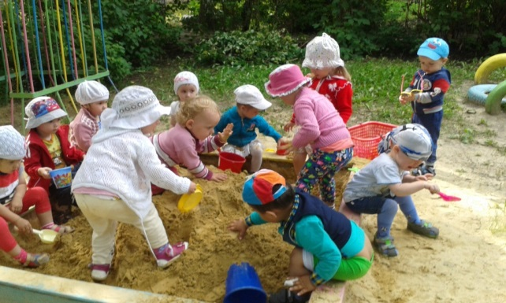Консультация для родителей.Как одевать ребенка летом в детский сад?

Детки растут очень быстро, и особенно заметно это тогда, когда приходит время формировать гардероб для детского сада. Если для 5-6 летних ребят не составляет проблемы снять и одеть практически любую вещь, то малышам 3-х летнего возраста порой трудно справиться с неукротимыми завязками и пуговицами, ремнями и клепками. Рассмотрим, как одеть ребенка в детский сад согласно сезону и на что стоит обратить внимание при выборе.

Общие рекомендации
Для любой мамы очень важно знать, что ее ребенку в детском саду комфортно. Одежда и обувь очень влияют на этот показатель. Выделим некоторые условия выбора деталей гардероба малышу:
- Покупайте только те вещи, которые ребенок сможет надеть самостоятельно. Вы должны понимать, что в группе, помимо вашего малыша, есть еще 2 десятка детей. Психологический фактор «отстающего» может отложить неприятный след в ощущениях ребенка, если он окажется не способным обслужить себя сам, когда другие уже с этим справляются.
- Комфорт в движениях. Не стоит при размышлении, как одеть ребенка в детский сад, выбирать те вещи, которые склонны сковывать ребенка во время игр, сна, творчества, гигиенических процедур. Не допускайте слишком длинных рукавов, узких трусиков и штанов, не берите одежду и обувь на вырост, а также не следует надевать ребенку то, что ему мало, — это очень вредно, особенно если речь идет об обуви.
- Подход к выбору под девизом «главное — здоровье». Помните о том, что ребенок вряд ли сам поправит съехавшую шапку, развязавшийся шарф или задравшиеся штаны, а воспитатель не всегда успеет это заметить. В итоге неприятная простуда гарантирована. Выбирая атрибут одежды или обуви, предположите, как вашему малышку будет в нем безопасно. Например, вместо обычной шапки с помпоном лучше купить шапку-шлем, вместо зимних кроссовок – валенки с резиновой основой.
- Всегда держите в ящике ребенка запасную одежду и обувь. Дети часто пачкаются, проливают на себя жидкости, потеют. Кроме того, погода переменчива, поэтому даже в ярую жару может внезапно подняться ветер или пойти дождь – всегда держите про запас теплую одежду.
- Предусмотрите мелочи. Если вы выбираете шортики или штаны ребенку, не плохо было бы купить модель с кармашками, чтобы положить туда платок или салфетку. Весь гардероб стоит подписать несмываемым маркером (можно только инициалы: М.А. или Юля Р.) на лямках или ярлыках внутри. Стоит купить стикеры или бирки для одежды в детский сад, чтобы она была легко узнаваема малышом. Сшейте сами или закажите кармашки для шкафчика, чтобы разложить вещи по типу, — это и красиво, и удобно.

Как одеть ребенка в детский сад летом?
Летом гардероб ребенка в финансовом отношении самый экономный. Вещи, даже если часто стираются, быстро сохнут и легко взаимозаменяются.

Одежда
Самый удобный комплект для прогулок в садике – шорты и футболка. Он оптимален и для мальчиков, и для девочек. Модницы могут находиться в помещении в юбочке, платье или сарафане, но на улицу непременно приготовьте ей шорты, бриджи или леггинсы. Дело в том, что основная игра в детском соду летом – это копание в песочнице. Как вы понимаете, присев в песок в юбке, тут же испачкаются трусики или, что еще хуже, гениталии.
Ткань летней одежды должна быть исключительно натуральной: хлопок, лен, бязь. Отдайте предпочтение тонкому материалу, мягкому на ощупь. Не покупайте слишком узкие предметы одежды, чтобы ребенок в них не упрел – вентиляция спасет от образования потницы. Носки должны быть летнего формата: в сеточку, тонкие и легкие.
На прохладную погоду приготовьте ветровку (лучше с капюшоном на случай дождя), легкий свитерок на замке, штаны из плотной ткани на резинке.

Обувь
Летняя обувь бывает самых разных фасонов и имеет всевозможную систему застежек. Предпочтение отдавайте исключительно обуви на липучках. Это касается и той пары, что послужит ребенку в группе, и уличному варианту. Лучше, если мысок сандалей будет закрыт, чтобы палки, шишки, бордюры, ступеньки лестниц и прочие преграды не повредили пальчики малышу.
Если выбор стоит между сандалямисо супинатором и без него, отдайте предпочтение первому варианту. Ребенок целый день находится в обуви – пусть ее подошва будет качественной и ортопедически продуманной. Липучку присмотрите широкую, поскольку узкая быстро выйдет из рабочего состояния от постоянных манипуляций.

Головной убор
Из большого многообразия летних головных уборов самыми надежными в плане защиты от солнечных лучшей оказались кепки и панамки. Оптимально выбрать модель с регулирующимся обхватом головы, а для девочек – еще с отверстием для косичек и хвостиков. Помните о том, что, приведя ребенка без головного убора (даже если за окном ни намека на солнце), вы можете столкнуться с тем, что вас отправят домой. На этот случай всегда имейте в шкафчике запасной вариант.

